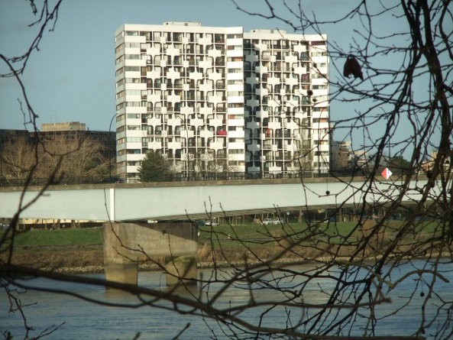

RESIDENCE LA PROUE I

CONSEIL SYNDICAL

COMPTE-RENDU REUNION DU 7 DECEMBRE 2020

Présents :

Mme Jocelyne MARUGAN , MM. Philippe BACHELIER-LERES, Jean-François BIARD, Lionel HUET,
William LEMARCHAND,Georges PERRAULT, Jacques PIARD.

Absent excusé :

M. Guy LENEN.

Rédaction :

Philippe BACHELIER-LERES.

XXXXXXXXXXX

Ordre du jour :

1 – suivi de la gestion de l'immeuble,
2 – suivi de l'entretien de la copropriété,
3 – absence de Mme TREVISAN, gestionnaire de la copropriété,
4 – nomination du président du CS (Conseil Syndical),
5 – remplacement de M. BONNIN,
6 – répartition des tâches au sein du CS,
7 – mobilisation des aides financières (rénovation BBC),
8 – refonte du livret d'accueil de la copropriété.

XXXXXXXXXX

1 – suivi de la gestion de l'immeuble :

- 5 novembre 2020 : transmission aux membres du CS d'une invitation à une réunion en ligne, à l'initiative de Energies Nantes Métropole, réunion destinée aux usagers du réseau de chaleur.

- 6 novembre 2020 : nouveau rappel à la société KONE, dont les passages (maintenance des ascenseurs) accusent des retards croissants et récurrents.

- 7 novembre 2020 : transmission aux membres du CS d'un courriel de l'association des riverains de l'Île de Nantes, communication recensant des initiatives mises en place sur le quartier Île de Nantes.

- 9 novembre 2020 : présence de MM. LEMARCHAND et PIARD au rebornage de la parcelle Zamenhof (projet immobilier Loire en Scène).

- 9 novembre 2020 : suite à signalement par un copropriétaire d'un défaut sur une attache d'étoile décorative (façade Nord), la société FELIS a été sollicitée pour un déplacement/constat.

- 16 novembre 2020 : envoi à Mme HENAFF (comptable Nexity pour la copropriété) des factures à provisionner pour 2019/2020, car les travaux, objets de ces dernières, ont été effectués et sont à régler.

- 18 novembre 2020 : enlèvement/destruction du vieux compost, inadapté à la copropriété et devenu dépôt sauvage avec apparition de rats. Un projet de nouveau compost est à l'étude avec l'association Compostri, projet perturbé par la crise sanitaire (2 confinements, restrictions des déplacements et des réunions).
Un rendez-vous en visioconférence (1er obligatoire pour lancer l'opération composteur), prévu le 2 décembre 2020 n'a pu se tenir en raison d'une impossibilité médicale pour Mme BACHELIER-LERES d'y participer.
Un nouveau rendez-vous en visioconférence est prévu courant janvier 2021.

- 19 novembre 2020 : demande de deux copropriétaires pour l'installation de bornes de recharge pour véhicules électriques ou hybrides. Le CS va mettre une étude en œuvre pour une solution adaptée ; un vote en AG devra intervenir avant tout chantier de cet ordre.

- 25 novembre 2020 : la société KONE a été interpellée par diverses personnes (membres du CS, employée d'immeuble, copropriétaires) au sujet de bruits remarqués lors des mouvements d'ascenseurs (pair et impair).
Le constat est que la société KONE tarde à réagir malgré les relances. Le CS décide de mandater la société ACCEO, qui supervise la maintenance des ascenseurs, pour régler cette question (suivi : Lionel HUET).

2 – suivi de l'entretien de la copropriété :

- 9 novembre 2020 : réparation d'une fuite alimentation EF (eau froide) au n° 9 . Contrôle également dans les caves du n° 8.
Fuite terrasse du n° 8, concernant des T3 et T2. Entreprises contactées pour intervention.

-3 décembre 2020 : réparation fuite EF au 1er étage du n° 9.

3 – absence de Mme TREVISAN :

L'arrêt de travail de Mme TREVISAN, gestionnaire de la copropriété, à été prolongé de un mois à partir du 7 décembre 2020.
Son retour étant incertain, le CS décide d 'alerter officiellement le syndic en la personne de M. JAUZELON sur l'urgence de nommer un gestionnaire remplaçant. Cela afin d'achever la rédaction de l'ordre du jour de l'Assemblée Générale Extraordinaire et d'en fixer également la date au plus tôt.
La crise sanitaire actuelle complique les perspectives, sachant que les rassemblements physiques demeurent interdits jusqu'à une date future encore inconnue.
Se pose également la question de l'Assemblée Générale Ordinaire qui doit se tenir dans les six mois de la clôture des comptes de la copropriété, c'est-à-dire au plus tard en mars 2021.

4 – nomination du président du CS :

M. William LEMARCHAND ayant seul fait acte de candidature est élu à l’unanimité.
Sa prise de fonction est immédiate, fonction qu'il exercera pour la durée restante du mandat du CS, c'est-à-dire janvier 2022.

5 – remplacement de M. BONNIN :

M. BONNIN, chargé du ménage du n° 8 et de la répurgation des n° 8 et 9, ainsi que d'autres tâches d'entretien/maintenance de la copropriété, cesse ses fonctions le 31 décembre 2020.

En remplacement – et dans l'attente d'un vote en AG sur une option – le CS décide de faire appel – pour trois mois dans un premier temps – à la société ATEC PROPRETE. MM. LEMARCHAND et BACHELIER-LERES ont reçu des représentants de cette entreprise le 8 décembre, pour établissement d'un devis.

6 – répartition des tâches au niveau du CS :

La prise de notes lors des réunions du CS et la rédaction des comptes-rendus sera confiée à Philippe BACHELIER-LERES, à compter de ce jour.

7 – aides financières (rénovation BBC) :

Le CS constate la complexité et la relative opacité du dispositif.
Il déplore que la référente SOLIHA soit peu disponible.
Pour mémoire, SOLIHA est l'interlocuteur dédié aux aides de l'ANAH.

L'extension, à compter du 1er octobre 2020, à un plus grand nombre de bénéficiaires, via le dispositif MaPrimeRénov, ouvrira l'accès à de nouvelles subventions (plus faibles que l'ANAh et non cumulables avec l'ANAH).
L'interlocuteur MaPrimeRénov est le dispositif FAIRE (site Web : www.faire.gouv.f/marenov – téléphone : 0808.800.700).
A ce sujet Jacques PIARD va faire une synthèse des primes pour une meilleure compréhension par les copropriétaires et contactera les interlocuteurs du réseau FAIRE et ANAH pour qu’ils puissent vérifier l’absence d’erreur dans sa synthèse.

RAPPEL : seul le scenario 3 permettra des loggias fermées. Dans les scenarii 1 et 2 les loggias seront ouvertes, avec interdiction de les fermer, de quelque manière que ce soit.

8 – refonte du livret d'accueil de la copropriété :

La coexistence de plusieurs versions, dont il n'est pas possible de savoir laquelle est en vigueur, conduit le CS à refonder ce livret.
Jocelyne MARUGAN et Philippe BACHELIER-LERES proposent d'y travailler.
Il se rencontreront à cette fin le 9 décembre 2020 au local du CS et feront leurs propositions lors le réunion CS du 4 janvier 2021.
Un fois le projet validé, il conviendra de définir les conditions de remise dudit livret aux occupants de l'immeuble.

Copie : Pour le conseil syndical
- Affichage 8 et 9 M William LEMARCHAND
- Registre des réunions
- Membres du conseil.
- Syndic.

